1. 仿写百度首页 效果如下

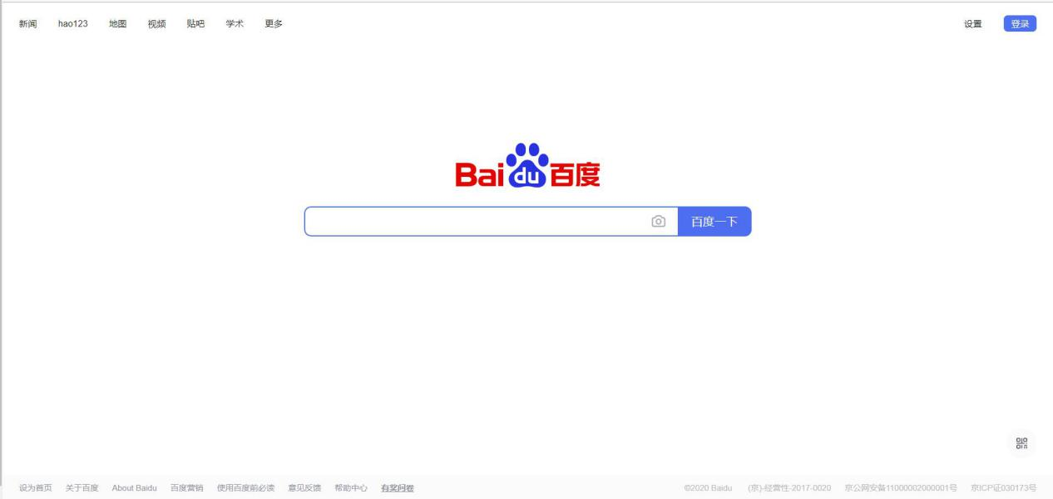

2、鼠标经过显示子菜单 可查看学校官网





3、Tab栏切换



附加题、vue组件之间通信

可以自己引入vue.js的cdn 写 demo

或者

下载git clone <https://github.com/pengtaoa/EPI-web.git> npm install npm run dev